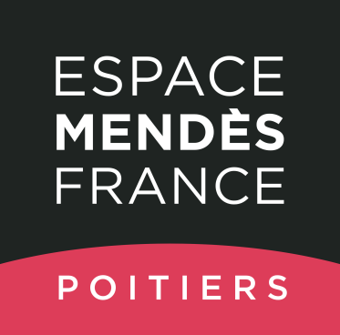

ESPACE MENDES FRANCE
Association

Marché à Lots

Le détail estimatif

FOURNITURE ET MISE EN PLACE DE SYSTEMES DE CAPTATION, DE TRAITEMENT (POST-PRODUCTION) ET DE DIFFUSION EN LIGNE EN VUE D’EQUIPER UN SYSTEME FIXE EN SALLE DE CONFERENCE ET UN SYSTEME NOMADE

Date limite de réception des offres :
20/01/2017 à 12:00

Lot n° 1 – éclairage
MATERIELS | Prix unitaire | Qté estimative | Coût estimatif
salle de conférence
Eclairage LED de la zone à filmer avec boitier de commande DMX (zone de conférence, voir plan)
Planétarium
Eclairage LED de la zone à filmer avec boitier de commande DMX (zone de conférence, voir plan)
Cablage (voir doc « exemples de matériels »)
A détailler :
unité de reportage mobile
Système d’éclairage nomade à LED (intérieur et extérieur), sous forme de valises transportables.
4 points de sources lumineuses

A détailler :

Lot n° 2 – système de captation et de traitement
audio-visuel
MATERIELS | Prix unitaire | Qté estimative | Coût estimatif
salle de conférence
Matériels de prise de vue (full HD pour la vidéo) : une caméra tourelle |  | 1
Matériels de prise de vue (full HD pour la vidéo) : une caméra de qualité semi-professionnelle |  | 1
Unité mobile de contrôle et de montage : peu encombrant, mobile et facilité d’installation (de type mini Tricaster ou équivalent) intégrant un système de diffusion H264 en streaming |  | 1
unité de reportage mobile
matériels de prise de vue (une caméra semi-professionnelle Full HD sur pied) |  | 1
matériels de prise de son (micro cravate de bonne qualité) avec mallette de transport |  | 1
unité mobile de contrôle et de montage similaire à l’unité précisée en point 1 |  | 1

Lot n° 3 – systèmes de vidéo-projection
MATERIELS | Prix unitaire | Qté estimative | Coût estimatif
salle de conférence
Un vidéo-projecteur full HD |  | 1
planétarium
Système de partage d’accès de vidéo-projection, de type Clickshare |  | 1
Un vidéo-projecteur full HD (prévoir objectifs interchangeables/au moins 6 000 lumens) |  | 1

Lot n° 4 – câblage et installation salle de conférence
MATERIELS | Prix unitaire | Qté estimative | Coût estimatif
salle de conférence
Système de câblage (alimentations électriques des éléments et signaux vidéo en HDMI, signaux de commande de type RJ45, alimentation et commande (DMX) des éclairages) et installation de plastrons :
A détailler :

MAINTENANCE CURATIVE | PRIX PROPOSE H.T.
Forfait déplacement
Prix de la Main d’œuvre à l’heure
Autres propositions (forfait…)

A DETAILLER

